绍兴人游广州、深圳、珠海、香港、澳门、港珠澳大桥全景双卧纯玩7日行程单
绍兴组团、绍兴出发、绍兴领队
产品编号 | cx1732002683Et | 出发地 | 浙江省-绍兴市 | 目的地 | 广东省-广州市
行程天数 | 7 | 去程交通 | 火车 | 返程交通 | 火车
参考航班 | 出发交通：参考车次：杭州南--深圳 T101（15：03--18：03）或杭州南—深圳东T211(13:32-06:10)其他车次
产品亮点 | ★一次行程玩转“粤港澳大湾区”,见证港珠澳大桥建设奇迹，感受改革开放 43 年伟大成就；
产品介绍 | 备 注：  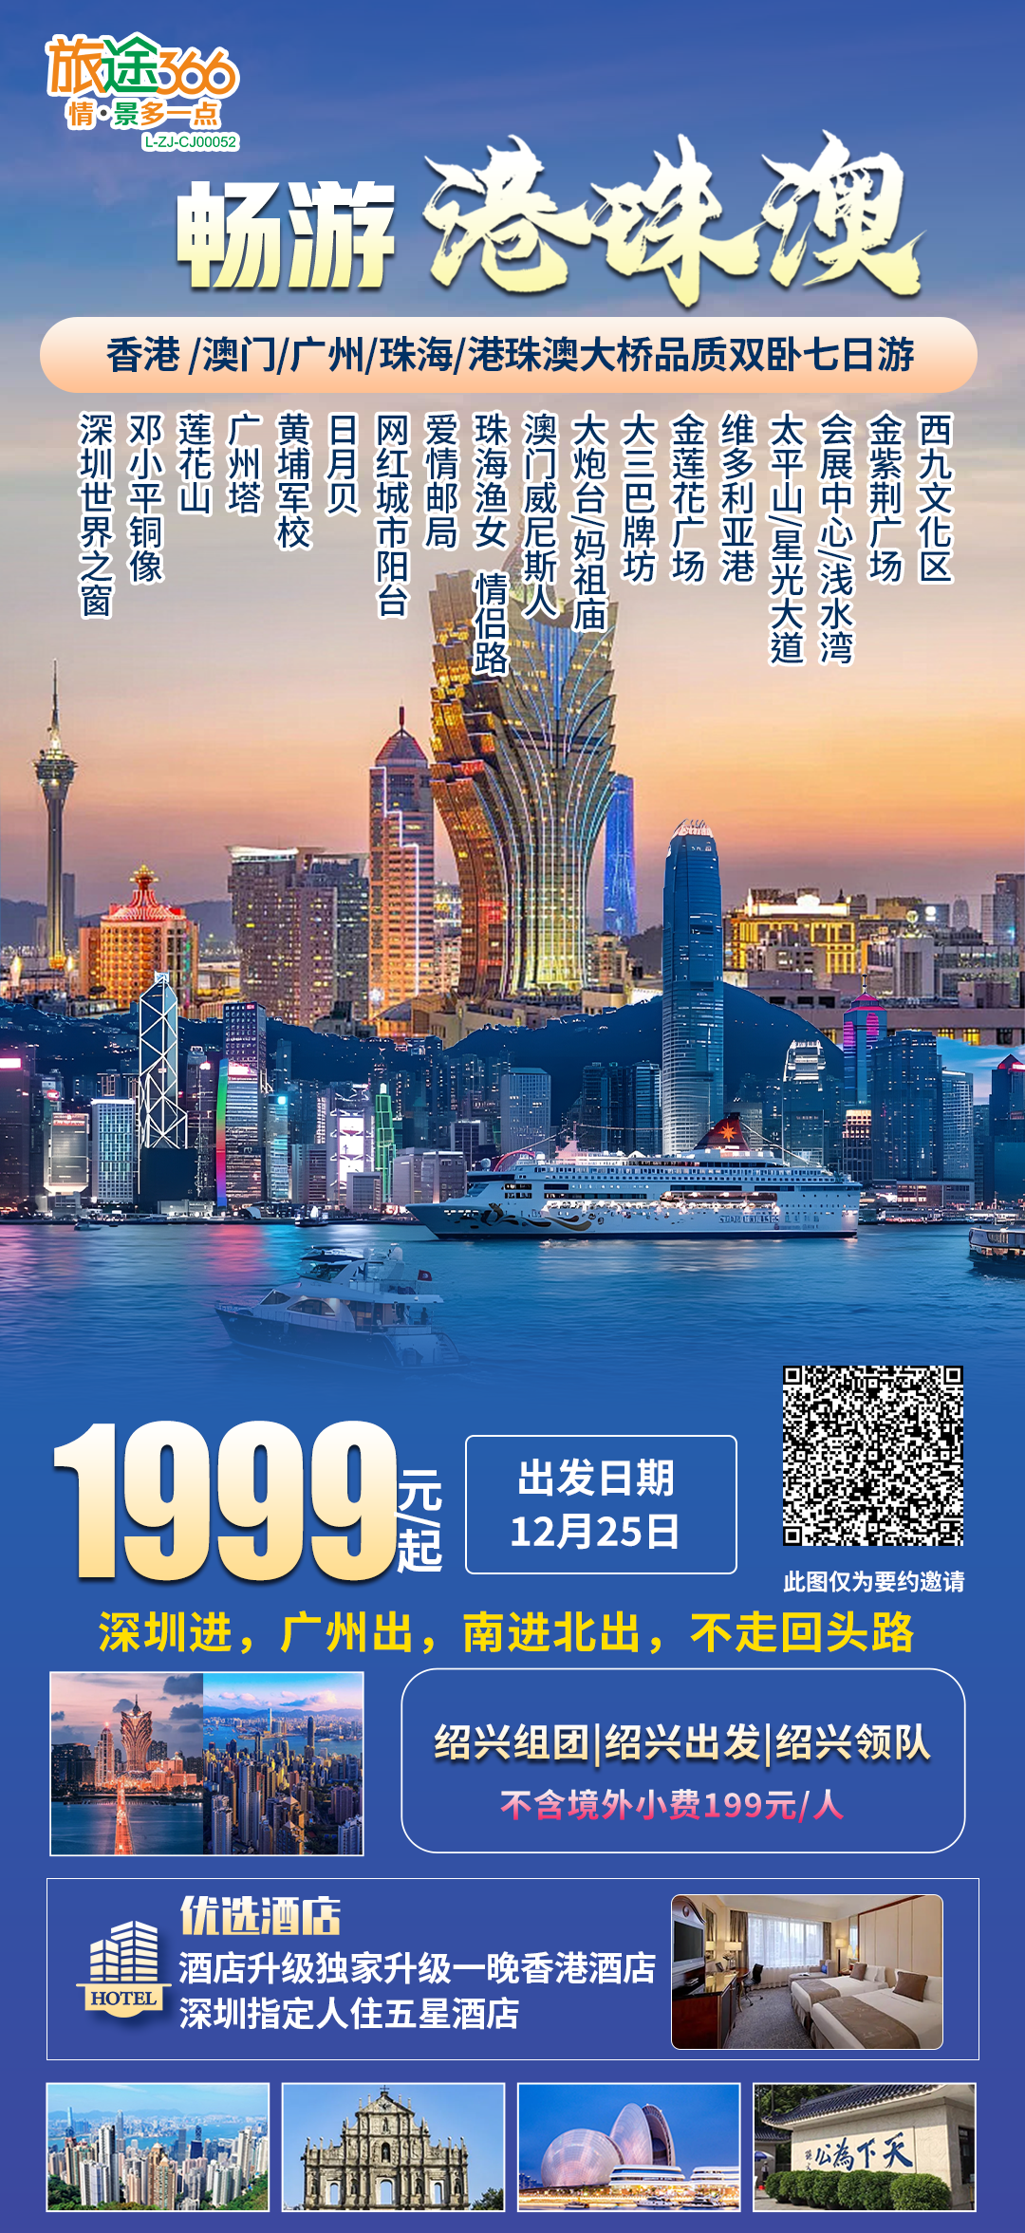
行程安排
行程详情
D1:
费用说明
费用包含 | 一、赠送项目：转换插座、行李牌
费用不包含 | 1）境外服务费199元/人（和团费一起收取）。
购物点
项目类型 | 描述 | 停留时间 | 参考价格
KJI综合商场 | 主要商品：珠宝，手表等 购物时间：不多于180分钟
珠宝中心 | 主要商品：珠宝等 购物时间：不多于120分钟
其他说明
预订须知 | 特别约定：如未成团提前10天,敬请谅解！
温馨提示 | ☺地理位置、面积、人口

